

ПРОТОКОЛ
Общего собрания членов НП «СТРОЙГАРАНТ»
№ 5 29 сентября 2010 г.

Дата и время проведения собрания: « 27-29 » сентября 2010 г., 9-18 часов.
Место проведения собрания: г. Пермь, Большевистская, 24.

Присутствовали:
232 члена Партнерства из 396 зарегистрированных в реестре на 27.09.2010 г. (58,6%)

Кворум для принятия решений по вопросам повестки дня имеется.

Повестка дня
1. Утверждение новой редакции «Требований к выдаче свидетельств о допуске к работам, которые оказывают влияние на безопасность объектов капитального строительства Некоммерческого партнерства «СТРОЙГАРАНТ» (редакция 5);

Голосование производилось бюллетенями для голосования. При подсчете количества проголосовавших бюллетеней 3 (три) шт. признаны недействительными.
Всего проголосовавших бюллетенями 229 членов Партнерства (57,8% общего количества членов Партнерства).
1. Заслушана информация Президента НП «СТРОЙГАРАНТ» Андреева Н.В. о необходимости приведения в соответствие с изменениями законодательства (Закон №240-ФЗ от 27.07.2010 г.) «Требований к выдаче свидетельств о допуске к работам, которые оказывают влияние на безопасность объектов капитального строительства Некоммерческого партнерства «СТРОЙГАРАНТ».
ГОЛОСОВАЛИ: ЗА– 223 , ПРОТИВ - 2, ВОЗДЕРЖАЛСЯ – 7.
Решение принято 56,3% голосов от общего количества членов Партнерства:
1. Утвердить «Требования к выдаче свидетельств о допуске к работам, которые оказывают влияние на безопасность объектов капитального строительства Некоммерческого партнерства «СТРОЙГАРАНТ» (редакция 5).

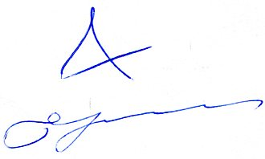


Председатель собрания С.Б. Аликин

Секретарь собрания С.А. Воронцова

